|  |  |
| --- | --- |
|  | **Министерство науки и высшего образования Российской Федерации**  **Федеральное государственное бюджетное образовательное учреждение**  **высшего образования**  **«Московский государственный технический университет**  **имени Н.Э. Баумана**  **(национальный исследовательский университет)»**  **(МГТУ им. Н.Э. Баумана)** |

ФАКУЛЬТЕТ **Информатика и системы управления**

КАФЕДРА **Компьютерные системы и сети (ИУ6)**

НАПРАВЛЕНИЕ ПОДГОТОВКИ **09.03.01 ИНФОРМАТИКА И ВЫЧИСЛИТЕЛЬНАЯ ТЕХНИКА**

**Отчет**

|  |  |
| --- | --- |
| **по лабораторной работе №** | Фигура1 |

**Название:** Введение в SQL

**Дисциплина:** Базы данных

|  |  |  |  |  |
| --- | --- | --- | --- | --- |
| Студент | ИУ6-31Б |  | 13.01.2022 | М. В. Диментман |
|  | (Группа) |  | (Подпись, дата) | (И.О. Фамилия) |
|  |  |  |  |  |
| Преподаватель |  |  |  | М. А. Скворцова |
|  |  |  | (Подпись, дата) | (И.О. Фамилия) |

Москва, 2021

**Задание**: Первое практическое задание заключается в знакомстве со средой pgAdmin и написании SQL-запросов с использованием оператора SELECT. Для модельной базы данных должны быть составлены 4 произвольных SELECT-запроса, демонстрирующие полученные знания. Запросы должны охватывать проработанные темы. После составления запросов следует убедиться в их правильности при помощи более простых запросов. Дополнительные вопросы могут заключаться в построении более сложных запросов или объяснении работы подготовленных заданий.

**Схема тестовой базы данных:**

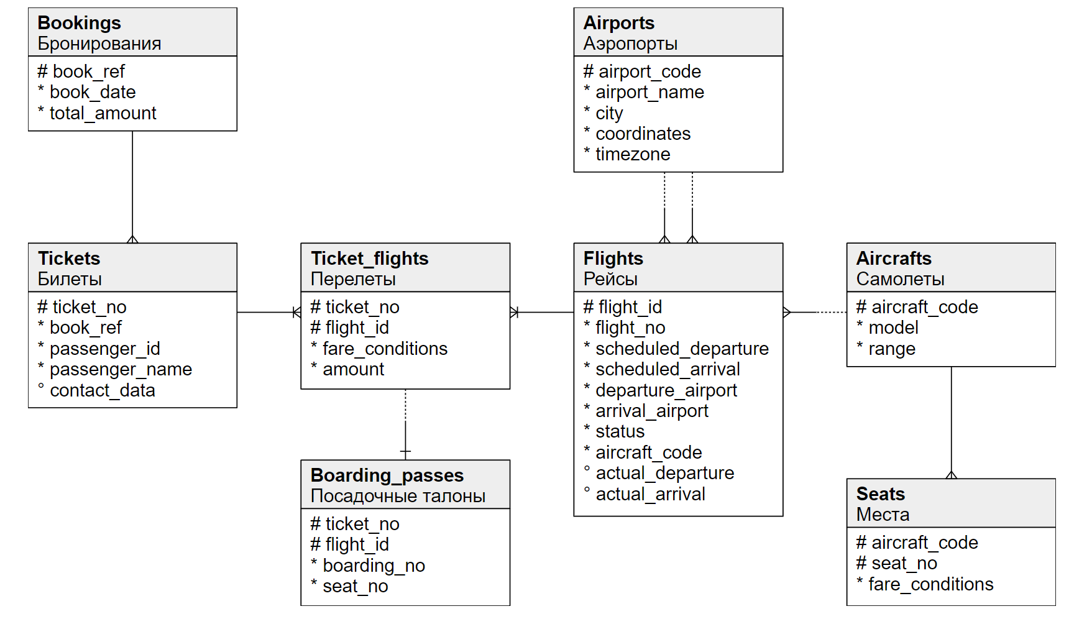

**Практическая часть:**

**Запрос 1**

Выберем рейсы в Уфу на Аэробус A319-100, прибывшие осенью, отсортировав по времени прибытия

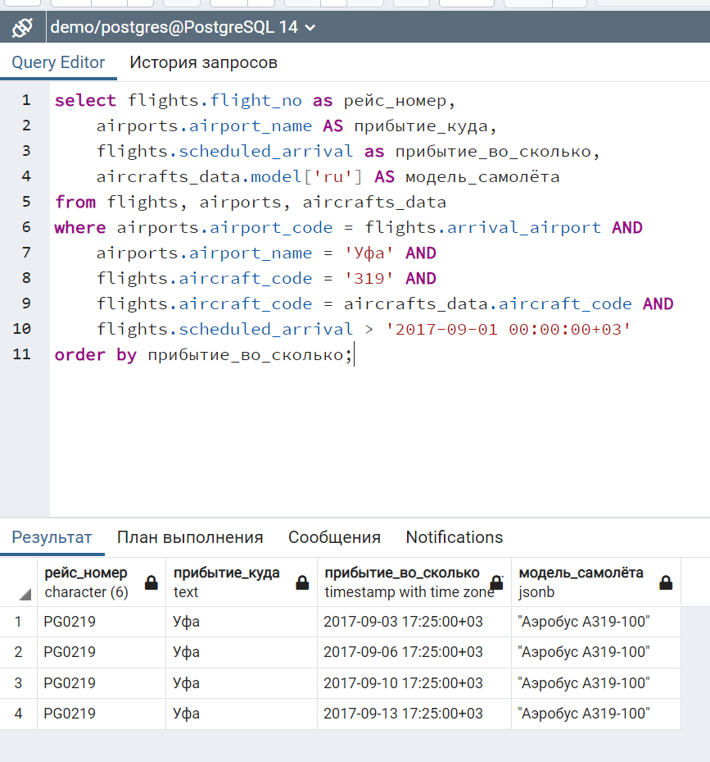

Проверка:

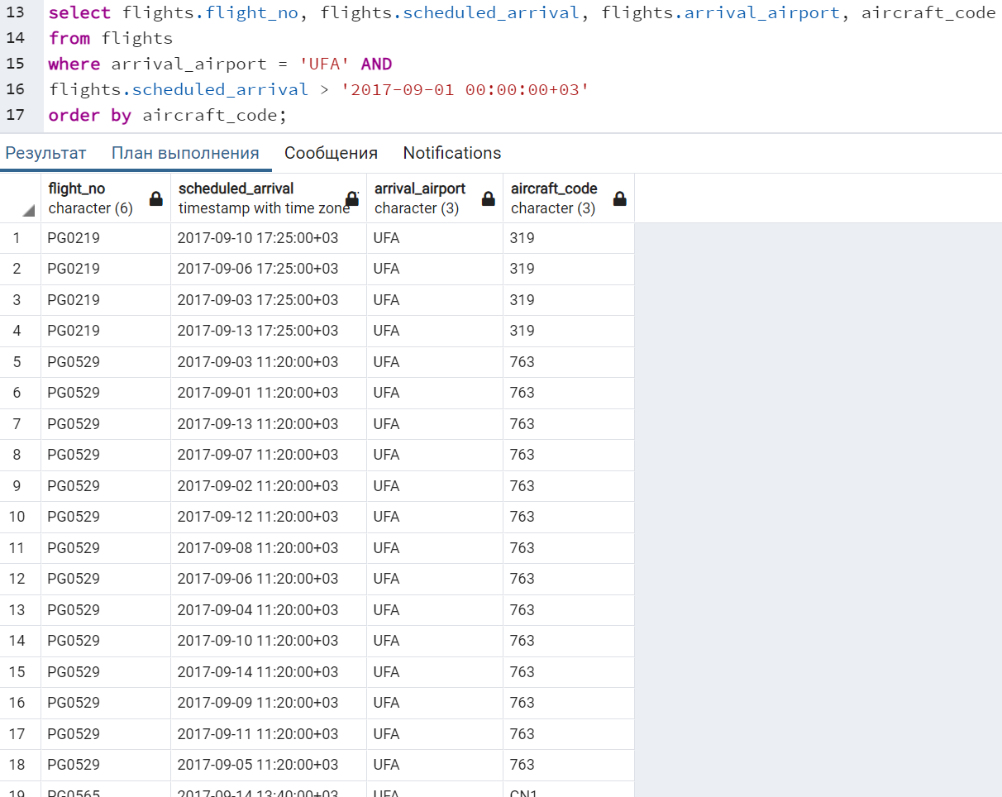

**Запрос 2**

Найти самые заполненные рейсы (отношение количества купленных билетов к количеству мест в данном самолёте).

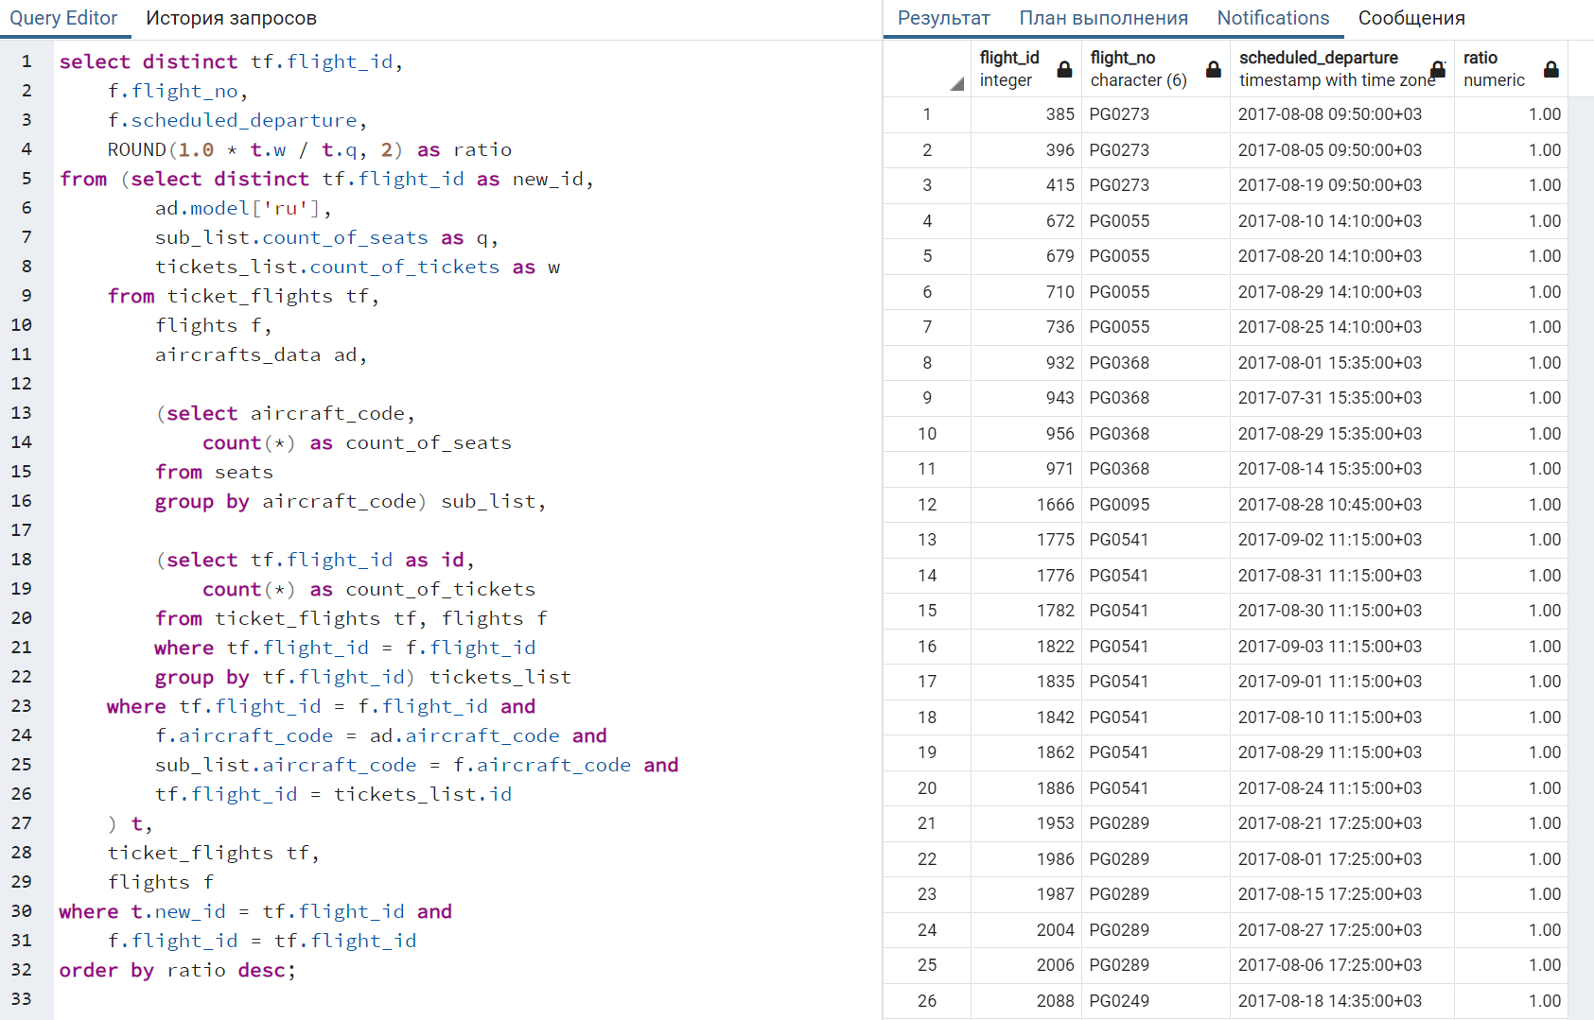**Проверка:**

Один из рейсов в списке полётов: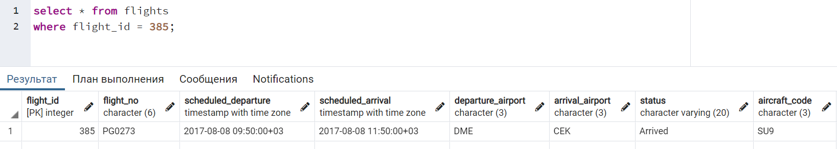Количество мест в этом самолёте:

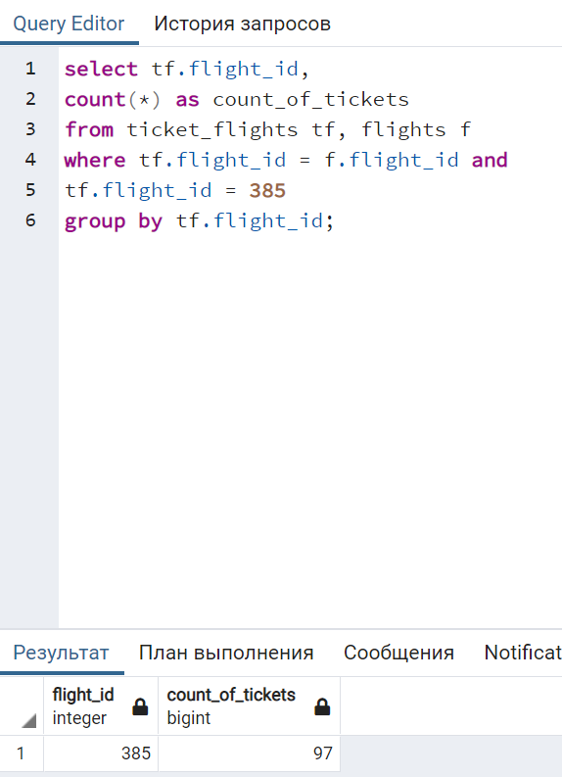

Количество билетов на этот рейс:

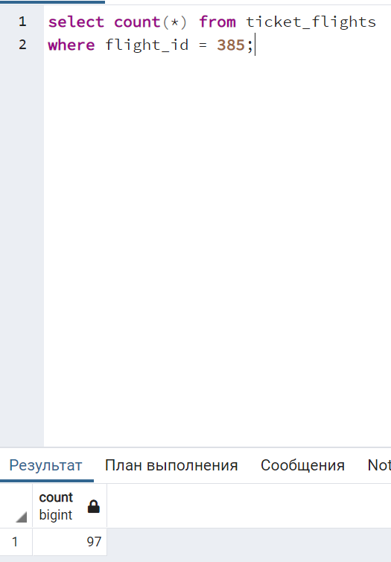

Запрос 3:

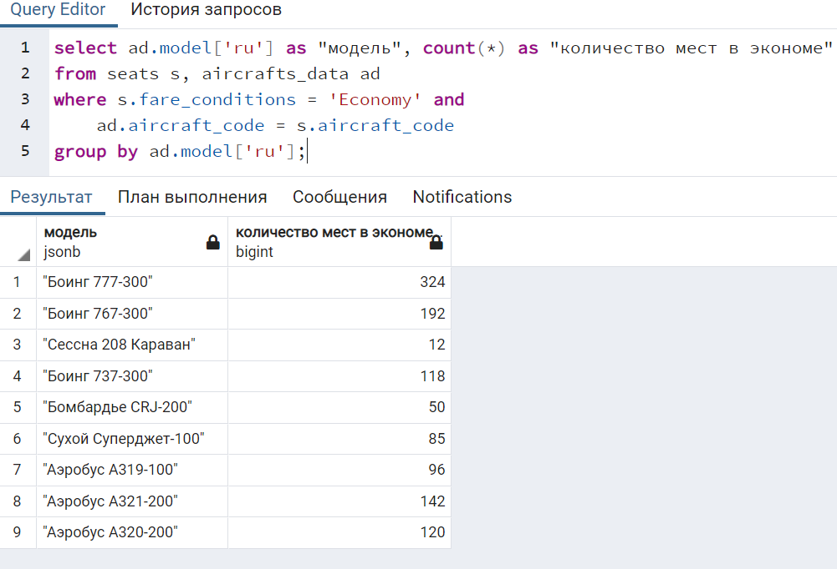

**Проверка запроса:**

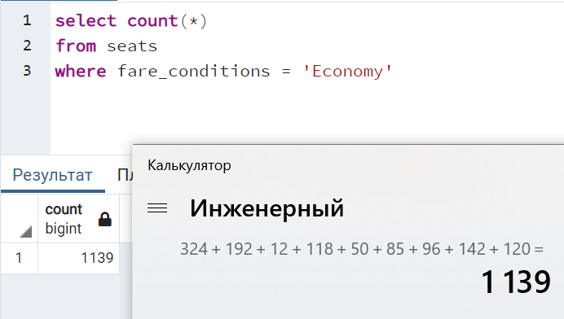

**Запрос 4:**

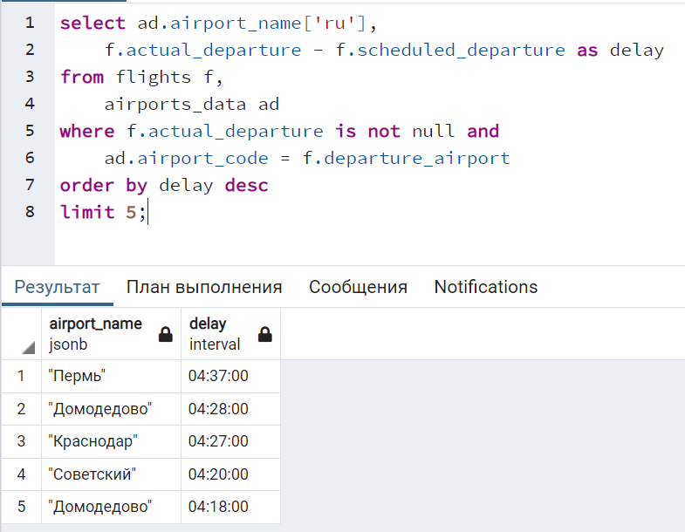

**Проверка запроса:**

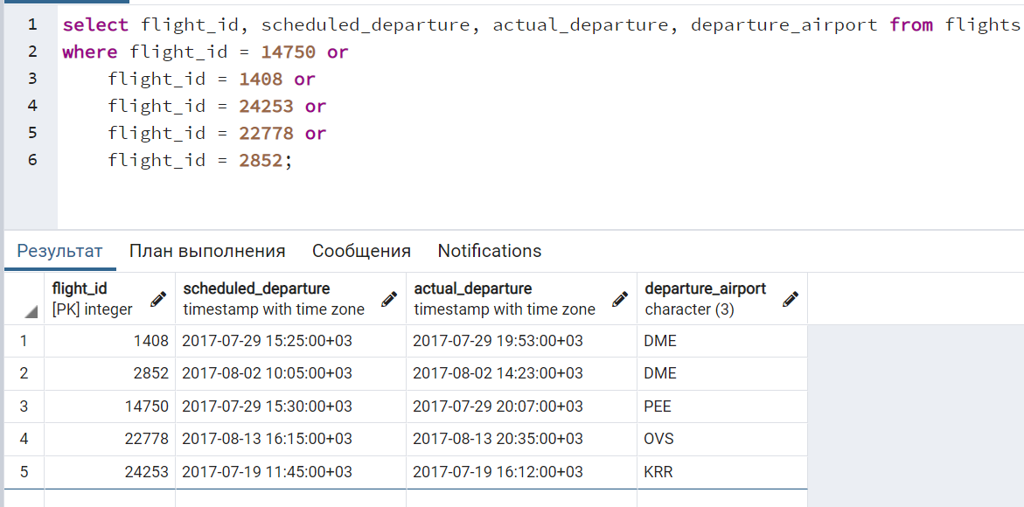

**Контрольные вопросы:**

**Рассказать про операцию соединения (JOIN) и различные её разновидности.**

JOIN – способ связать таблицы: INNER JOIN – пересечение двух множеств (условий)

RIGHT/LEFT JOIN – Пересечение двух таблиц и остальные значения из одной из таблиц

FULL JOIN – Объединение двух множеств (условий)

**Рассказать про агрегатные функции, предложения GROUP BY и HAVING.**

Агрегатные функции позволяют вычислить сумму, среднее, максимум и т.д. значений указанного поля для всех записей с соответствующими значениями полей, указанных в GROUP BY. HAVING работает аналогично WHERE, только уже для агрегированной таблицы

**Как выбрать только уникальные значения какого-либо столбца?**

Использовать SELECT DISTINCT

**Как осуществить сортировку по возрастанию/убыванию по значению какого-либо столбца?**

Использовать ORDER BY <поле> ASC/DESC (по умолчанию выбирается сортировка по возрастанию

**Как агрегатные функции ведут себя по отношению к неопределённым значениям?**

Агрегатные функции игнорируют NULL Исключение – count(*) – она считает кол-во записей, поэтому даже если все поля записи будут NULL, count(*) его посчитает

**Рассказать о теоретико-множественных операциях в SQL.**

При перечислении таблиц после FROM производится декартово произведение, результатом которого является таблица, составленная из полей исходных (каждая строка с каждой)

Если две таблицы имеют одинаковое кол-во полей и их порядок, то их можно объединить – UNION, а можно пересечь – INTERSECT, ещё можно исключить записи одной таблицы из другой – EXCEPT

**Чем отличаются UNION и UNION ALL?**

В результате объединения UNION нет дубликатов, а при UNION_ALL они могут быть

**Чем отличаются COUNT(*) и COUNT(field)?**

Count(field) не будет считать записи, где field = NULL, а count(*) их посчитает

**Как подсчитать количество уникальных значений столбца?**

SELECT field, count(field) FROM table GROUP BY field

**Как можно осуществить проверку на неопределенное значение?**

WHERE field IS NULL

**Рассказать про предикат LIKE.**

LIKE сравнивает строку с указанным шаблоном WHERE field LIKE ‘%ing’

**Как можно выбрать только определенное количество строк?**

LIMIT – ограничение кол-ва строк в результирующей таблице

**Чем SQL-таблица отличается от отношения?**

Отношение можно назвать основным объектом реляционной алгебры

Это связанные между собой наборы данных, а sql таблица – это способ СУБД (программиста) представить это отношение

**Округлить результирующее значение до 3 знаков после точки.**

ROUND(field, 3)

**Округлить вещественное число до целого без нулей после точки.**

ROUND(field)

**Переписать запрос, не используя функцию MAX (MIN).**

Отсортировать по убыванию/возрастанию и взять первый элемент

**Изменить формат вывода данных (например, формат даты и времени).**

DATE_PART(‘hour’, field)

**Вывод**: в ходе выполнения лабораторной работы которой познакомился со средой pgAdmin, СУБД PostgreSQL, на практике опробовал знания по написанию SQL-запросов.